The Pirate Project

Sommaire

I) Présentation

II) Description générale
1) Conditions de jeu
2) Tours et Cycles
3) Plateau

III) Équipements
1) Principaux
2) Spéciaux

IV) Déplacements

V) Événements
1) Maritimes
2) Terrestres

VI) Combats JcJ

VII) Villes

I) Présentation

The Pirate Project (TPP) est un jeu de plateau, au tour par tour, de 2 à 4 joueurs qui vous met dans le rôle d'un Pirate, au début de son épopée.

Partant seul à l'aventure sur votre petite barque, vous devrez affronter les éléments, les monstres et les autres navires hostiles que vous croiserez !

[…]

Votre histoire sera terminée lorsque vous serez entré dans la légende. Soit par votre talent lors des batailles que vous livrerez, soit par les richesses incroyables que vous serez capable d'amasser !

II) Description générale

1) Conditions de jeu

Joueurs : 2~4

Matériel : - 4 pions « bateau »
- 1 Plateau de jeu
- Cartes événements (Maritimes et Terrestres)
- Cartes commerce
- Compteurs Gold/Points Bataille

Objectif : Accumuler « NOMBRE A DEFINIR » Gold ou « NOMBRE A DEFINIR » Points Bataille (PB)

2) Tours et Cycles

Chaque joueur joue à tour de rôle. Quand un joueur joue, il effectue son «tour». Lorsque tous les joueurs ont effectué leur «tour», un «cycle» est terminé et on commence le suivant.

Un cycle est donc composé de « nombre de joueurs » tours. La plupart des événements généraux sont affectés par les cycles et non par les tours (changement de vent, réapparition d'une relique, fin de partie…).

3) Plateau

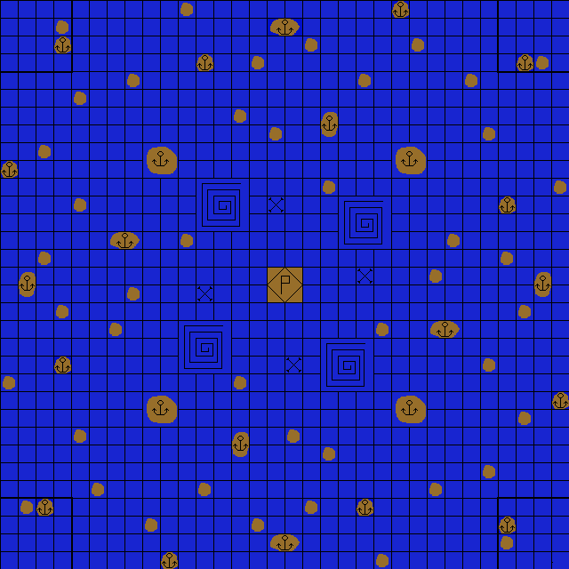
Cases : (de haut en bas, de gauche à droite)
- Mer
- Ile sauvage
- Petite ville
- Moyenne ville
- Grande ville
- Tourbillon
- Épique
- Île centrale
III) Équipements

1) Principaux

Coque : Élément INDISPENSABLE du bateau, la coque détermine l'État (pdv) ainsi que les slots de voiles/canons disponibles. De nombreuses coques sont disponibles, avec leurs caractéristiques spécifiques.

Voile : Les voiles influencent la Vitesse du bateau et leurs bonus se cumulent. Un bateau sans voile peut se déplacer, mais à une vitesse extrêmement réduite.

Canon : La puissance de feu (Attaque) d'un bateau est directement liée au nombre et à la puissance de ses canons. Un bateau sans canon ne peut tout simplement pas attaquer.

2) Spéciaux

Gold : Utilisé dans le commerce, il peut également être utilisé pour marchander avec d'autres joueurs ou pour gagner la partie. Stockage illimité dans les cales.

Points Bataille : Gagné et accumulé lors de batailles JcE/JcJ jusqu'à atteindre le nombre nécessaire à remporter la victoire.
(Possibilité d'en perdre ? D'en utiliser ?)

Relique : Abandonné par les monstres épiques, il y a plusieurs reliques différentes, mais un seul exemplaire de chaque. Chaque relique donne un bonus particulier (Attaque/État/Vitesse) mais une seule peut être active à la fois. On ne peut activer une relique que lorsqu'on la récupère.
Lorsqu'une relique coule avec un navire ou est vendue à un marchand, elle peut être à nouveau récupérée sur un monstre épique après « NOMBRE A DEFINIR » cycles.

IV) Déplacements

Un élément important de ce jeu est le Vent. Il souffle dans 8 directions possibles, et tourne au cours de la partie. Vous vous déplacez avec des bateaux à voile, vous en êtes donc totalement dépendant.

